**Лабораторная работа № 3.**

**Создание диаграммы узлов.**

1. Постановка задачи

Для модели, созданной при выполнении лабораторной работы 2, постройте диаграмму дерева узлов с изображением нижних уровней декомпозиции в виде списка и в виде прямоугольников.

Результаты выполненной работы

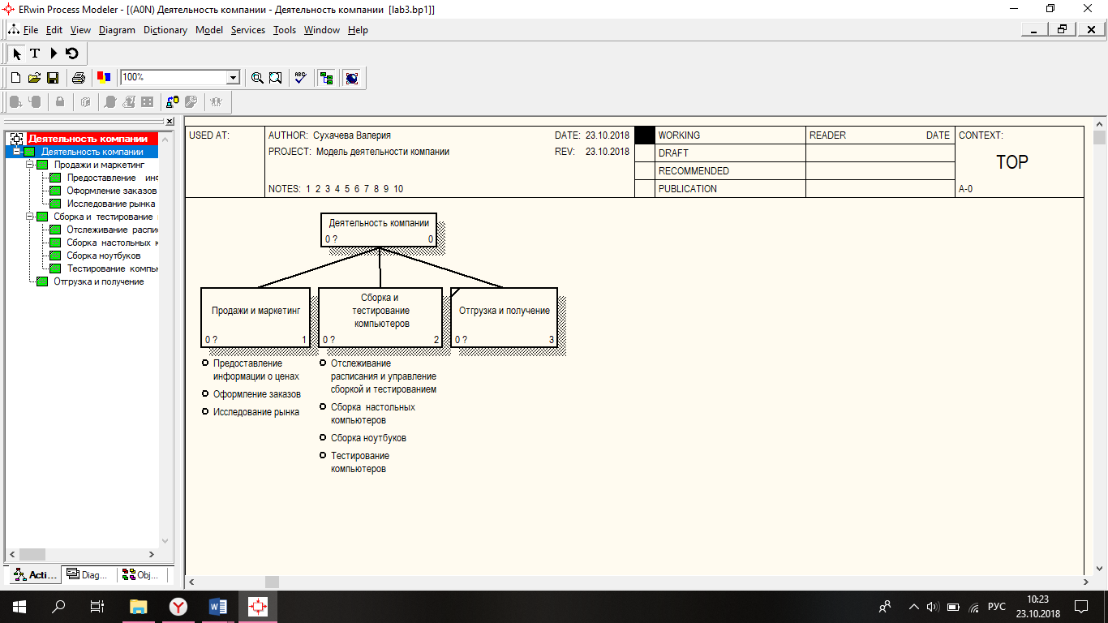

2. Постановка задачи

Для детального обсуждения бизнес-процессов работы «Сборка и тестирование компьютеров» создайте FEO-диаграмму, на которой будут только стрелки работы «Сборка и тестирование компьютеров». Удалите лишние стрелки на диаграмме FEO. Результат должен соответствовать рис. 3.7.

Результаты выполненной работы

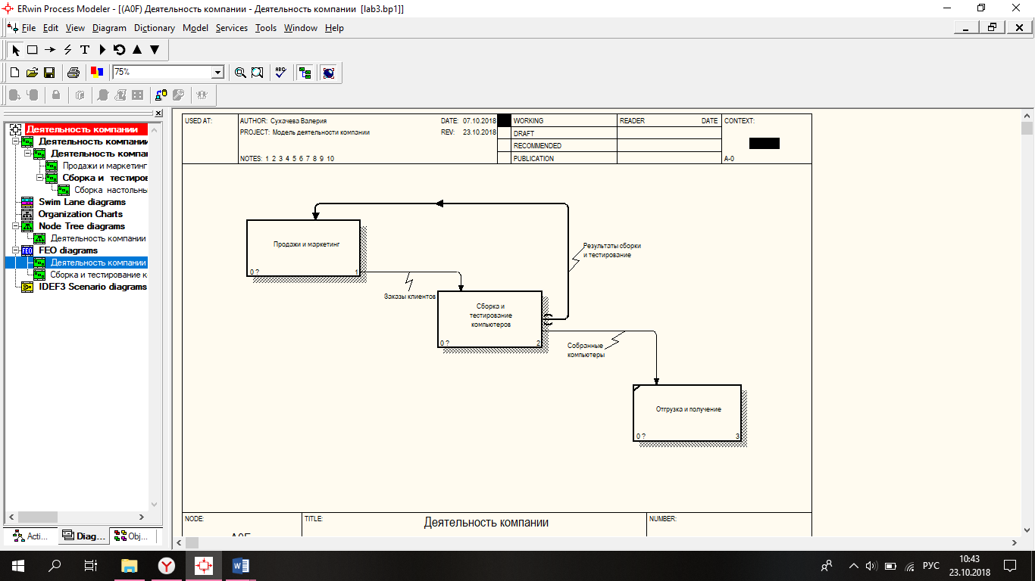

Вопросы для самопроверки

1. Как представляются функциональные схемы инструментарием BPwin?

Представление информационной системы в виде функциональной схемы является распространенным способом моделирования функциональности системы.

2. Можно ли с помощью BPwin 4.0 создавать многоуровневые функциональные схемы?

Да

3. Для чего используются диаграммы FEO?

Используются в модели для иллюстрации других точек зрения, для отображения отдельных деталей, которые не поддерживаются явно синтаксисом IDEF0

4. Почему диаграммы FEO являются более удобными при рассмотрении модели с различ Диаграммы FEO позволяют нарушить любое синтаксическое правило, поскольку, по сути, являются просто картинками – копиями стандартных диаграмм и не включаются в анализ синтаксиса ных точек зрения?

**Лабораторная работа № 4.**

**Расщепление и слияние моделей**

1. Постановка задачи

1.В модели, используемой в лабораторной работе 3 расщепите работу «Сборка и тестирование компьютеров» и создайте отщепленную модель «Сборка и тестирование компьютеров»

2. Создайте в модели «Сборка и тестирование компьютеров» новую стрелку «Неисправные компоненты». На диаграмме А0 это будет граничная стрелка выхода, на диаграмме А0 − граничная стрелка выхода от работ «Сборка настольных компьютеров», «Тестирование компьютеров» и «Сборка ноутбуков».

Результаты выполненной работы

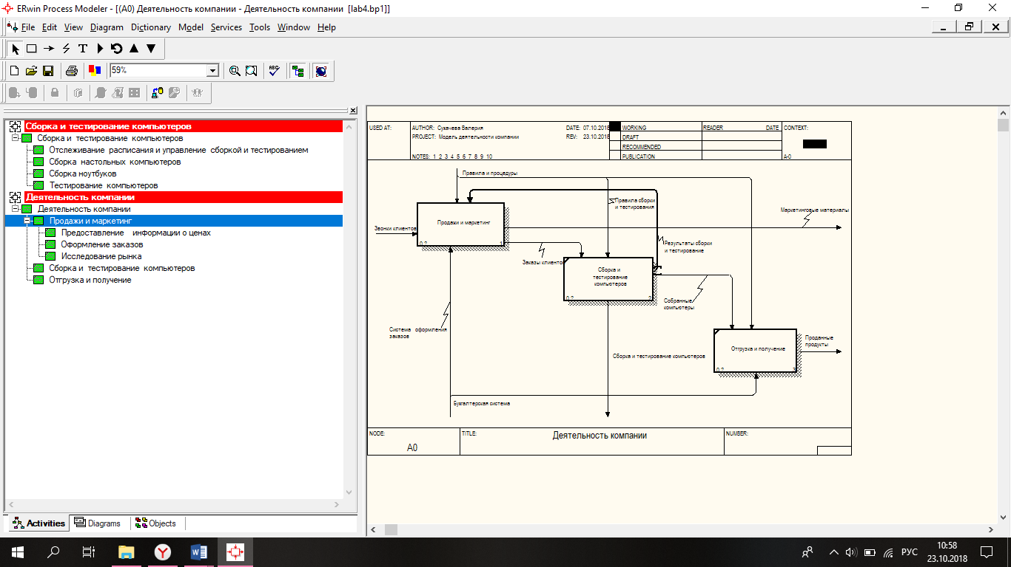

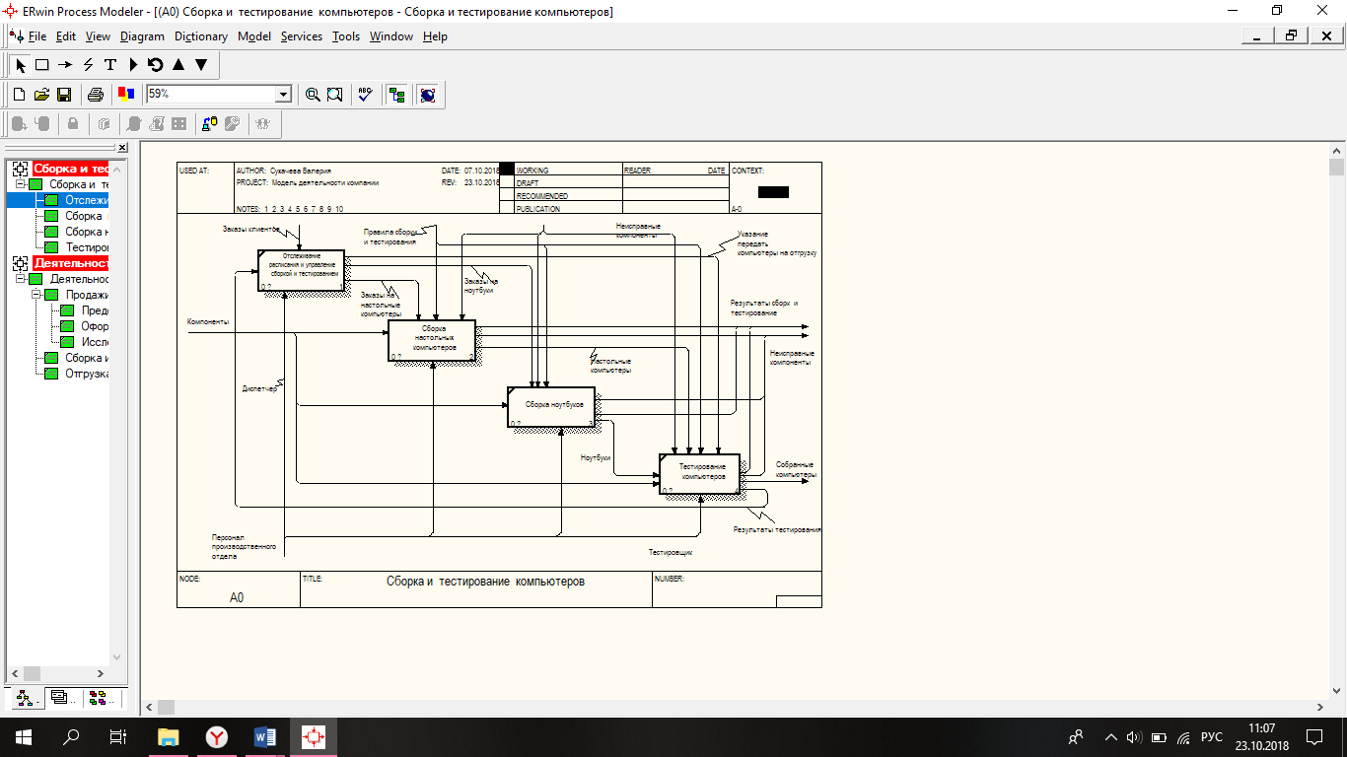

2. Постановка задачи

Склейте новую модель «Сборка и тестирование компьютеров» с моделью «Деятельность компании».

5. Неразрешенную граничную стрелку «Неисправные компоненты» направьте эту стрелку к входу работы «Отгрузка и получение».

Результаты выполненной работы

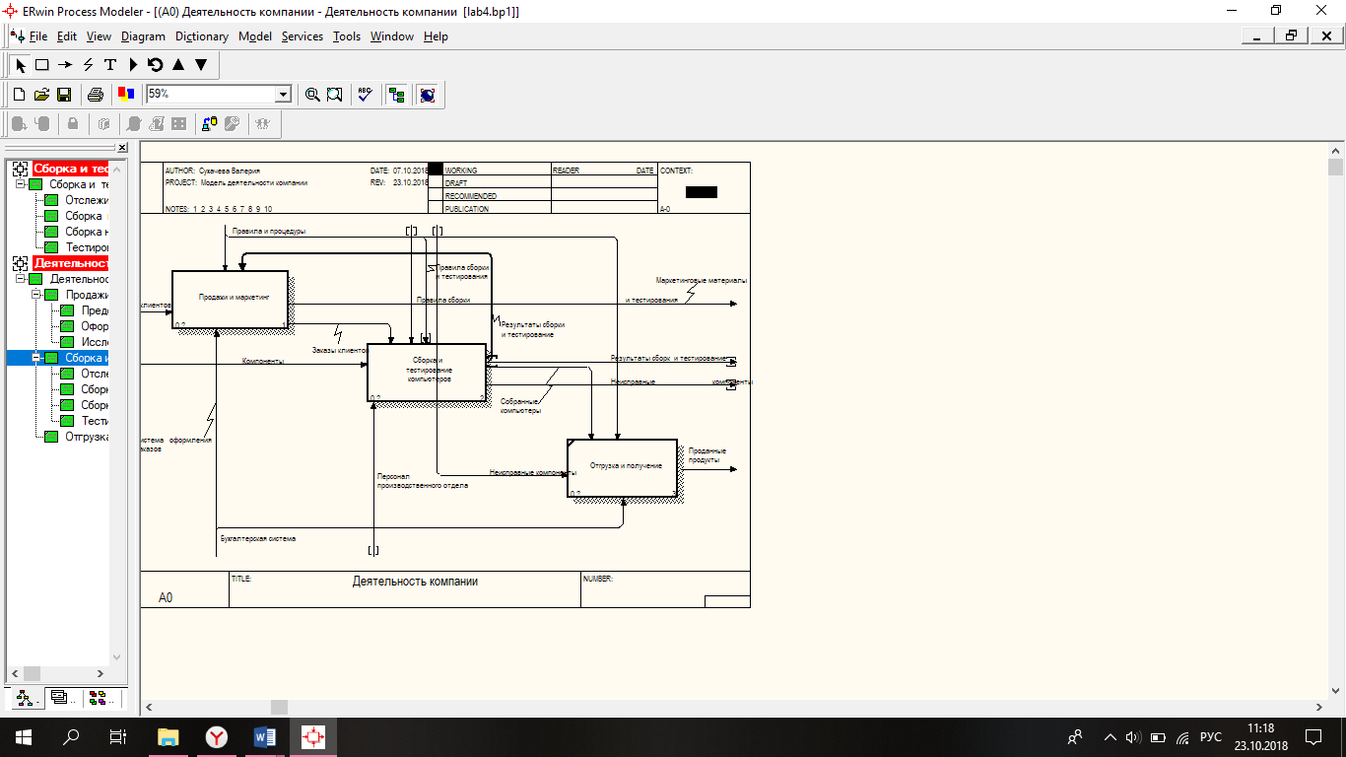

Вопросы для самопроверки

1. Для чего используют слияния и расщепления моделей?

Возможность слияния и расщепления моделей необходима для обеспечения коллективной работы над проектом.

2. Можно ли отщепить недекомпозированную работу?

Нет

3. Какие условия необходимо выполнить для слияния моделей?

Что бы произвести слияние моделей необходимо выполнить следующие условия:

а) обе сливаемые модели должны быть открыты в BPwin;

б) имя модели-источника, которое присоединяют к модели-цели, должно совпадать с именем стрелки вызова работы в модели-цели (рис. 4.4);

в) стрелка вызова должна исходить из недекомпозируемой работы (работа должна иметь диагональную черту в левом верхнем углу) (рис. 4.5);

г) имена контекстной работы подсоединяемой модели-источника и работы на модели-цели, к которой мы подсоединяем модель-источник, должны совпадать (рис. 4.4);

д) модель-источник должна иметь, по крайней мере, одну диаграмму декомпозиции.

4. Может ли стрелка вызова выходить из декомпозированной работы?

Да

5. Может ли модель-источника быть недекомпозированной?

Нет